EMPRESA CONIFERAL S.A.C.I.F.

Línea 12 - De Bº Ituzaingo Anexo a Bº 16 de Noviembre.-

RECORRIDO ACTUAL
IDA: Vucetich – Kelvin - Los Chañares - Los Algarrobos - Los Espinillos - Cno. a Capilla de los Remedios - Cipriano Perello - Av. Sabattini - Bv. Illia - Bv. San Juan - Corro - Fragueiro - Hto. Primo - Avellaneda - Castro Barros - Caraffa - Octavio Pinto - Rafael Núñez - Donato Alvarez - Massetti - Beta - Juan Manuel Fangio - Malalco - Pizzolato - Ortega - Marimón (Inicia vuelta redonda)
REGRESO: De Ortega y Marimón por esta José Torre Revello - Yaven - Ornstein - Ibarguren - Furlong - J. M. Rosa - Marimón – Ortega (Final vuelta redonda) - Pizzolato - Malalco - Juan Manuel Fangio - Beta - Massetti - Donato Alvarez - R. Núñez - O. Pinto - Caraffa - Castro Barros - Avellaneda - Av. Colón - Av. General Paz - Av. Vélez Sarsfield - Bv. San Juan - Bv. Illia - Av. Sabattini - Cipriano Perello - Cno. a Capilla de los Remedios - Los Espinillos - Los Algarrobos - Los Chañares - Kelvin – Vucetich.

RECORRIDO DESDE EL MIERCOLES
IDA: Vucetich antes de Schrödinger por ésta – Mazza – Faraday – Vucetich – Kelvin - Los Chañares - Los Algarrobos - Los Espinillos - Cno. a Capilla de los Remedios - Cipriano Perello - Av. Sabattini - Bv. Illia - Bv. San Juan - Corro - Fragueiro - Hto. Primo - Avellaneda - Castro Barros - Caraffa - Octavio Pinto - Rafael Núñez - Donato Alvarez - Massetti - Beta - Juan Manuel Fangio - Malalco - Pizzolato - Ortega - Marimón (Inicia vuelta redonda)
REGRESO: De Ortega y Marimón por esta José Torre Revello - Yaven - Ornstein - Ibarguren - Furlong - J. M. Rosa - Marimón – Ortega (Final vuelta redonda) - Pizzolato - Malalco - Juan Manuel Fangio - Beta - Massetti - Donato Alvarez - R. Núñez - O. Pinto - Caraffa - Castro Barros - Avellaneda - Av. Colón - Av. General Paz - Av. Vélez Sarsfield - Bv. San Juan - Bv. Illia - Av. Sabattini - Cipriano Perello - Cno. a Capilla de los Remedios - Los Espinillos - Los Algarrobos - Los Chañares - Kelvin – Vucetich – Faraday – Mazza – Schrödinger – Hasta Vucetich.

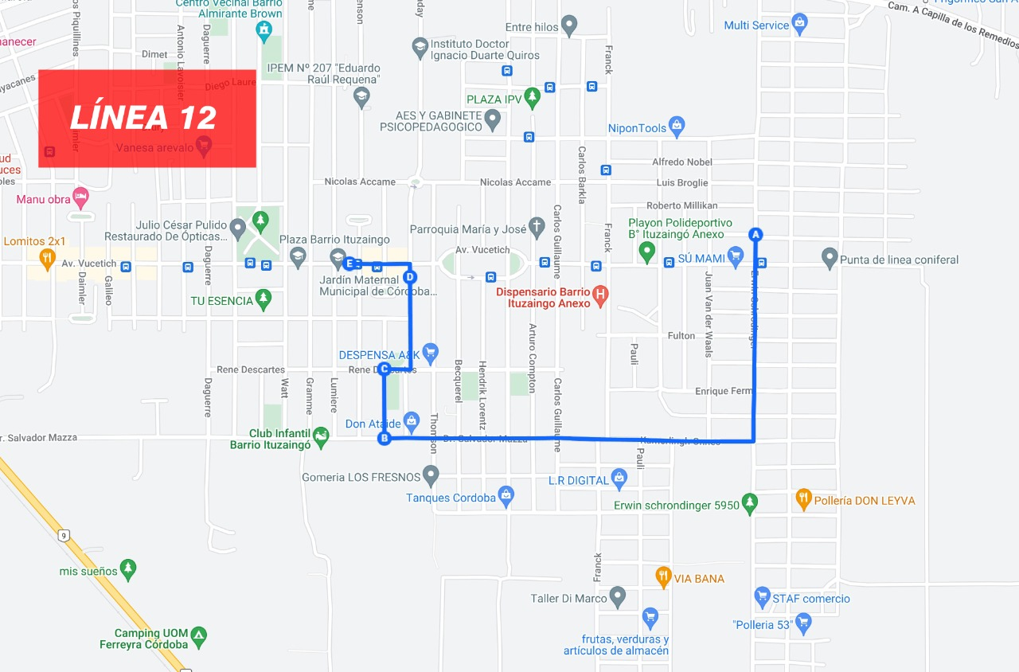

EMPRESA ERSA Urbano

Línea 22 - De Bº Marques de Sobremonte a Bº Kennedy.

RECORRIDO ACTUAL: no se realiza

RECORRIDO DESDE EL MIERCOLES:

IDA: De Fray Miguel de Mujica y Gaspar de Quevedo - Fray Miguel de Mujica - Av. Tomás de Irobi - Gaspar de Medina – Bv. Lorenzo Suarez de Figueroa – Av. Monseñor Pablo Cabrera - Las Vertientes - Talavera de Madrid – Bv. Los Granaderos – Fernando Pinzón - Córdoba - Colombres - Suquía – Gral. Tomas Guido – Federico Brandsen - Av. Castro Barros – Av. Santa Fe – Av. Colón – Av. Gral. Paz - Av. Vélez Sarsfield – Av. Hipólito Irigoyen – Plaza España – Av. Concepción Arenal - Bv. Enrique Barros – Los Nogales – Bv. De la Reforma - Haya de la Torre – Ing. Medina Allende - Maestro Marcelo Lopez – Av. Cruz Roja Argentina – Av. Ciudad de Valparaíso – Cnel. José Javier Díaz - Carlos A. Becu – Adrián Beccar Varela - Echenique Altamira – Ernesto Bosch - Carlos O. Bunge – Federico Boungarthen hasta Benjamín Dávalos.

REGRESO: (Inicio de vuelta redonda) - Benjamín Dávalos y Federico Bourgarthen – por esta - Ángel Peñaloza - Federico Bourgarthen – Av. Ciudad de Valparaíso – Tiziano Vecellio – Benjamín Dávalos – J. Benati – José Dulce hasta Boungarthen – (Fin de Vuelta Redonda) - por esta – Carlos O. Bunge – Luis María Drago – Carlos O. Bunge –Cnel. José Javier Díaz – Cjal. Felipe Belardinelli – Av. Cruz Roja Argentina - Maestro Marcelo López – Ing. Medina Allende - Haya de la Torre – Bv. De la Reforma - Los Nogales - Av. Concepción Arenal – Túnel Plaza España - Bv. Chacabuco – Bv. Illia – Bv. San Juan - Mariano Moreno - Rodriguez Peña - Av. Colón – Av. Santa Fe - Palestina – Paso de Uspallata - Amado Nervo - Soldado Ruiz – Agustín Patiño - Cerrito - Bv. Los Granaderos - Av. Monseñor Pablo Cabrera – Bv. Lorenzo Suarez de Figueroa - Gaspar de Medina – Av. Tomás de Irobi – Fray Miguel de Mujica - hasta Gaspar de Quevedo.

Línea 23 - De B° Ampl. Cerveros a B° Chacras del Norte

RECORRIDO ACTUAL:

IDA: Del Predio de Asociación Japonesa - de Calle Publica 1 - por esta – Celso Barrios – Calle Publica 3 – Agua de Oro - Sampacho - Huerta Grande – Pigué – Matanza – Quilmes – Lujan – Av. Pilar – Tandil - Morón – Tandil - Noroña – Av. Baradero – Merlo – Tandil - Av. Pablo Ricchieri - Av. Concepción Arenal - Av. Hipólito Yrigoyen – Túnel Plaza España - Bv Chacabuco – Illia- Bv. San Juan – Mariano Moreno- Rodríguez Peña- – Av. Colón - Santa Fé – Av. Castro Barros – Av. Caraffa - Progreso - Italia - Julián Paz - Gregorio Carreras – Ricardo Pedroni - Madre Rubatto – Av. Virgen de la Merced – Bv. Los Granaderos - La Ramada - Manuel Cardeñosa – Pedro Feliciano Cavia – Benito Quinquela Martín – Rotonda Fray Luis Bletran – Manuel Cardeñosa- Pedro Clara- La Cordillera- Candonga- Manuel Cardeñosa- Lino Spilimbergo- hasta Cayol.

REGRESO: (Inicio Vuelta Redonda) - De Roberto Cayol y Lino Spilimbergo por esta - Rotonda Av. Circunvalación - Lino Spilimbergo – Los Alemanes- De los Sicilianos- De los Calabreses – De los Latinos – Los Alemanes- De los Sirios- De los Serbios- Denlos Yugoslavos- Los Alemanes- Lino Spilimbergo- Manuel Cardeñosa (fin vuelta redonda) – Gutiérrez de la Concha- La Cordillera –Manuel López - Manuel Cardeñosa - rotonda Orfeo Superdomo – Manuel Cardeñosa - La Hierra – Bv. Los Granaderos – Av. Virgen de la Merced – Padre Luis Galeano - Ciudad de Tampa – Av. Monseñor Pablo Cabrera – Av. Castro Barros – Neuquén - 12 de Octubre – Av. Santa Fe - Av. Colon - Av. Gral. Paz – Av. Vélez Sarsfield – Av. Hipólito Yrigoyen – Plaza España - Av. Hipólito Yrigoyen – Av. Concepción Arenal – Av. Pablo Ricchieri – Gdor. Justiniano Posse - Abreu De Figueroa – Tandil – Necochea – Av. Baradero – Morón - Tapalque - Lujan- Quilmes – Matanza – Pigué - Agua de Oro - Calle Publica 3 – Celso Barrios – Calle Publica 1– Predio Asociación Japonesa.

RECORRIDO DESDE EL MIERCOLES:

Línea 23 - De B° San Pablo a B° Ampliación Poeta Lugones / Bº Chacras del Norte (Retoma recorrido Pre-Pandemia

IDA: Del Predio de Asociación Japonesa - de Calle Publica 1 - por esta – Celso Barrios – Calle Publica 3 – Agua de Oro - Sampacho - Huerta Grande – Pigué – Matanza – Quilmes – Lujan – Av. Pilar – Tandil - Morón – Tandil - Noroña – Av. Baradero – Merlo – Tandil - Av. Pablo Ricchieri - Av. Concepción Arenal - Av. Hipólito Yrigoyen – Túnel Plaza España - Bv Chacabuco – Bv. Illia – Bv. San Juan – Mariano Moreno – Rodriguez Peña - Av. Colón - Santa Fé – Av. Castro Barros – Av. Caraffa - Progreso - Italia - Julián Paz - Gregorio Carreras – Ricardo Pedroni - Madre Rubatto – Av. Virgen de la Merced – Bv. Los Granaderos - La Ramada - Manuel Cardeñosa – Pedro Feliciano Cavia – Benito Quinquela Martín - Fray Luis Beltrán – Santiago Baravino – hasta Roberto Cayol.

REGRESO: (Inicio Vuelta Redonda) - De Roberto Cayol y Santiago Baravino - por esta – Colectora - Martin Galán - Lino Spilimbergo - Rotonda Av. Circunvalación - Lino Spilimbergo - Rotonda Ingreso a Barrio Chacras del Norte – Lino Spilimbergo –Roberto Cayol – hasta Santiago Baravino - (Fin Vuelta Redonda) – Santiago Baravino - Fray Luis Beltrán – Rotonda Híper Libertad - Manuel Cardeñosa – Rotonda Orfeo Superdomo – Manuel Cardeñosa - La Hierra – Bv. Los Granaderos – Av. Virgen de la Merced – Padre Luis Galeano - Ciudad de Tampa – Av. Monseñor Pablo Cabrera – Av. Castro Barros – Neuquén - 12 de Octubre – Av. Santa Fe - Av. Colon - Av. Gral. Paz – Av. Vélez Sarsfield – Av. Hipólito Yrigoyen – Plaza España - Av. Hipólito Yrigoyen – Av. Concepción Arenal – Av. Pablo Ricchieri – Gdor. Justiniano Posse - Abreu De Figueroa – Tandil – Necochea – Av. Baradero – Morón - Tapalque - Lujan- Quilmes – Matanza – Pigué - Agua de Oro - Calle Publica 3 – Celso Barrios – Calle Publica 1– Predio Asociación Japonesa.
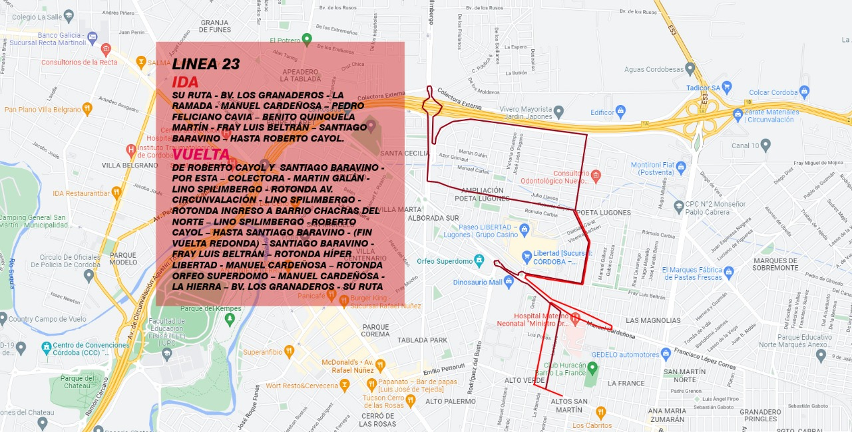

Línea 24 - Bº Marques de Sobremonte a Bº Inaudi.

RECORRIDO ACTUAL:

IDA: De Suarez de Figueroa y Miguel de Mojica por ésta – Tristán de Tejeda - Diego Díaz – Toledo de Pimentel – Negrete – Gaspar de Medina - Monseñor Pablo Cabrera – Colodrero – F Cavia – Fray Luis Beltrán – Monseñor P Cabrera - Las Vertientes - Talavera de Madrid - Bv. Los Granaderos – Pinzón – Córdoba – Colombres – Suquia - Gral. Guido - Brandsen - Castro Barros - Avenida Santa Fe - Avenida Colón - Avenida Olmos - Salta - Obispo Salguero - Leopoldo Lugones - Plaza España - Valparaíso - Bougarten – Peñaloza – Benatti – Dávalos – Veccelli – - Boticelli – Sanzio - Valparaíso - Camino a San Antonio hasta E. Igarzabal.( Inicio vuelta redonda - E. Igarzabal - Carreras - Ordóñez - Soldado Pizarro - Capitán Castillo - Castagnari - Maldonado - ingreso a calle pública B° Posta de Vargas - Giro a la derecha 200 mts. - Giro a la derecha 60 mts. - Gira a la der. 140 mts. - Gira a la der. 60 mts. - Giro a la izq. Maldonado - Lastra - Nivoli - Camino San Antonio hasta E. Igarzabal (final vuelta redonda) –

REGRESO: Camino San Antonio - Valparaíso – Veccelli – Davalo – Benatti – Dulce – Bougarten – Bunge – Amenábar – Valparaíso- Yofre - Nores Martínez - calle Daspu - Valparaíso - Plaza España - Avenida Chacabuco – Bv Illia – Bv San Juan – Mariano Moreno – Rodríguez Peña - Avenida Colón - Santa Fe - Palestina - Uspallata – Nervo - Soldado Ruiz – Patiño – Cerrito - Bv. Los Granaderos - M.P. Cabrera - Monseñor Pablo Cabrera - Suarez de Figueroa - Alonso de Cámara - Fray L. Beltrán - Feliciano Cavia - Lazcano Colodrero - Monseñor Pablo Cabrera - Celiz de Quiroga - Carlos Pérez Correa - Diego Díaz- Miguel Mojica hasta S. de Figueroa.

RECORRIDO DESDE EL MIERCOLES:

IDA: De Bv. Lorenzo Suarez de Figueroa y Fray Miguel de Mújica - por esta - Tristán de Tejeda - Diego Díaz - Bv. F. Toledo de Pimentel – Av. Juan Espinosa Negrete – Gaspar de Medina – Av. Monseñor Pablo Cabrera – Javier Lascano Colodrero – Pedro Federico Cavia - Fray Luis Beltrán – Av. Monseñor Pablo Cabrera – Av. Castro Barros – Av. Santa Fe – Av. Colon – Av. Emilio Olmos - Salta - Obispo Salguero – Leopoldo Lugones – Plaza España – Av. Hipólito Yrigoyen - Av. Enrique Barros – Av. Ciudad de Valparaíso hasta Eugenio Igarzabal.

REGRESO: (Inicio Vuelta Redonda) de Av. Ciudad de Valparaíso y Eugenio Igarzabal – por esta - Ramón Barrera – Jorge Ordoñez – Soldado Pizarro - Sgto. Darío Rolando Ríos – Cap. Luis Darío Castagnari – Cab. 1º José Alberto Maldonado – Meisner – Cab. Adolfo Ernesto Molina – Gira a la derecha 60 m - Ingreso a calle publica B° Posta de Vargas Anexo - Gira a la izquierda 140 m - Gira a la izquierda 60 m - Cab. Adolfo Ernesto Molina – Meisner – Cab. 1º José Alberto Maldonado - Lastra- Tte. Mario Hector Nivoli - Av. Ciudad de Valparaíso - hasta Eugenio Igarzabal - (Final Vuelta Redonda) – Av. Ciudad de Valparaíso - Elías Yofre –
Av. Rogelio Nores Martínez - Haya de la Torre – Bv. Enrique Barros - Av. Concepción Arenal - Av. Hipólito Yrigoyen – Túnel Plaza España - Bv. Chacabuco – Bv. Illia – Bv. San Juan – Mariano Moreno – Rodriguez Peña - Av. Colón – Av. Santa Fé – Av. Castro Barros – Av. Monseñor Pablo Cabrera – Bv. Lorenzo Suarez de Figueroa - Alonso de Cámara - Fray Luis Beltrán – Pedro Feliciano Cavia – Javier Lascano Colodrero – Av. Monseñor Pablo Cabrera – Céliz de Quiroga - Pérez Correa - Diego Díaz - Fray Miguel Mujica hasta Bv. Lorenzo Suarez de Figueroa.

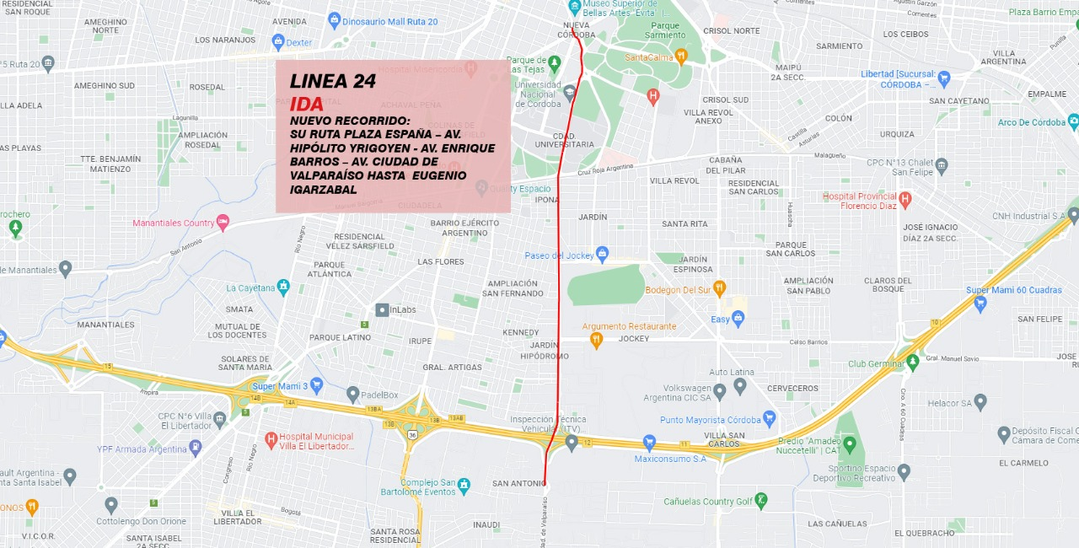

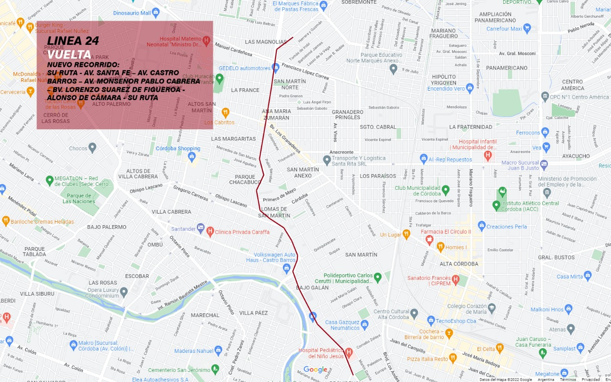
Línea 25 - De Universidad Siglo 21 a Fincas del Sur

RECORRIDO ACTUAL:
IDA: Desde Universidad Siglo 21 – Ingresa al Aeropuerto - RP E53 – Av. La Voz del Interior- Bv. Rivadavia- Spilimbergo - Bv. Los alemanes - Av. La Voz del Interior - Av. Monseñor Pablo Cabrera – Francisco Drummond - Talavera de Madrid – Gral. Manuel Oribe – Padre Grenon – Hernando Magallanes – Av. Zarate – Av. Cornelio Saavedra - Soldado Ruiz - Videla Castillo – Colombres – Federico Brandsen – Av. Castro Barros – Av. Santa Fé – Av. Colón – Av. Emilio Olmos – Salta- Obispo Salguero- Bv. Illia- Av. Sabattini – Revolución de Mayo – Av. Madrid – Av. Bernardo O’Higgins - Camino a San Carlos hasta Mauricio Revigliono.
REGRESO: De Mauricio Revigliono – Camino a San Carlos – Av. Bernardo O’Higgins – Av. Madrid – Valencia- Tolosa- Av. Sabattini- Bv. Illia- Bv. San Juan- Mariano Moreno- Rodríguez Peña- v. Colón – Av. Santa Fé – Palestina - Bv. Los Andes - Soldado Ruiz- Av. Cornelio Saavedra – Av. Zarate - Av. Monseñor Pablo Cabrera – Av. La Voz del Interior – Bv. Los Alemanes- Spilimbergo- Bv. Rivadavia- Retorno colectora Av. La Voz del interior Rotonda la Voz del interior- Av la Voz del interior – Ingreso Aeropuerto - Ingresa a Universidad Siglo 21.
Horarios Fijos: (Inicia Vuelta Redonda) - Mauricio Revigliono - Calle Publica 5 Bº Fincas del Sur - Calle Principal Quinta de Flores - Rotonda de Camino San Carlos – (Fin de Vuelta Redonda)

RECORRIDO DESDE EL MIERCOLES:

IDA: Desde Universidad Siglo 21 – Ingresa al Aeropuerto - RP E53 – Av. La Voz del Interior - Av. Monseñor Pablo Cabrera – Francisco Drummond - Talavera de Madrid – Gral. Manuel Oribe – Padre Grenon – Hernando Magallanes – Av. Zarate – Av. Cornelio Saavedra - Soldado Ruiz - Videla Castillo – Colombres – Federico Brandsen – Av. Castro Barros – Av. Santa Fé – Av. Colón – Av. Emilio Olmos – Bv. Guzmán - Bv. Juan Domingo Perón - Bajada Pucará – Revolución de Mayo – Av. Madrid – Av. Bernardo O’Higgins - Camino a San Carlos hasta Mauricio Revigliono.

REGRESO: (Inicia Vuelta Redonda) - Mauricio Revigliono - Calle Publica 5 Bº Fincas del Sur - Calle Principal Quinta de Flores - Rotonda de Camino San Carlos – (Fin de Vuelta
Redonda) – Camino a San Carlos – Av. Bernardo O’Higgins – Av. Madrid – Valencia – Tolosa – Av. Sabattini – Bv. Illia – Bv. San Juan – Mariano Moreno – Rodriguez Peña - Av. Colón – Av. Santa Fé – Palestina - Bv. Los Andes - Soldado Ruiz- Av. Cornelio Saavedra – Av. Zarate - Av. Monseñor Pablo Cabrera – Av. La Voz del Interior –RP E53 – Ingreso Aeropuerto - Ingresa a Universidad Siglo 21.

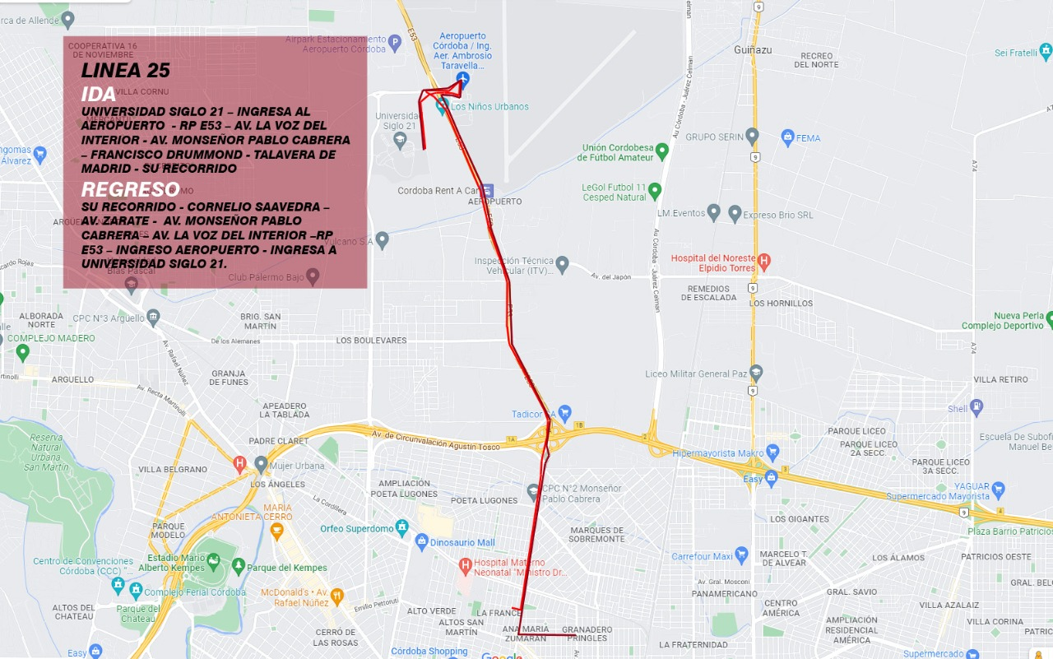
Línea 26 - De B° Cabo Farina a B° Los Boulevares.

RECORRIDO ACTUAL: no se realiza

RECORRIDO DESDE EL MIERCOLES:

IDA: De Viña del Mar y Calle Publica A – Colectora – Bermudas - Minuzzi – Cjal. Felipe Belardinelli – Av. Cruz Roja Argentina – Av. Maestro Marcelo López – Ing. Medina Allende - Haya de la Torre – Bv. De la Reforma - Los Nogales – Av. Concepción Arenal – Av. Hipólito Yrigoyen – Túnel Plaza España – Bv. Chacabuco - San Jerónimo - 27 de Abril – Paraguay – Cnel. Agustín Olmedo – Av. Colón – Av. Santa Fé – Av. Castro Barros – Av. Carafa - Progreso – Italia – Julián Paz - Gregorio Carreras – Ricardo Pedroni – Rozas de Oquendo - Rodríguez del Busto – Av. La Cordillera –- Colectora – Av. Padre Claret – Bv. Los Alemanes - De los Sirios – Calle Publica 3 – De Los Yugoslavos - De los Genoveses – De Los Yugoslavos – Bv. Los Alemanes – De Los Latinos – Rivadavia hasta La Voz del Interior.-

REGRESO: De Rivadavia y La Voz del Interior por ésta Bv. Buenos Aires - De Los Latinos - Bv. Los Alemanes – De Los Sirios – De Los Bosnios – De Los Yugoslavos - De los genoveses – De Los Yugoslavos – Bv. Los Alemanes – Av. Padre Claret – Cruce Av. Circunvalación - Av. Padre Claret – Juan Perazzo – El Gaucho - Av. La Cordillera - Rodríguez del Busto – Mercedes de San Martín – Manuel Quintana - Vera y Zarate – Av. Virgen de la Merced – Padre Luis Galeano - Ciudad de Tampa – Av. Monseñor Pablo Cabrera – Av. Castro Barros – Av. Santa Fé – Av. Colón – Av. Gral. Paz – Av. Vélez Sarsfield – Bv. San Juan- Bv. Arturo Illia – Ituzaingó - Hipólito Yrigoyen – Plaza España - Hipólito Yrigoyen – Av. Concepción Arenal – Bv. Enrique Barros - Los Nogales – Bv. De la Reforma - Haya de la Torre – Ing. Medina Allende - Maestro Marcelo López – Av. Cruz Roja Argentina- Cjal. Felipe Belardinelli – Minuzzi – Bermudas - Colectora – Viña del Mar hasta Calle Publica A.

Línea 43: De B° 20 de Junio a Polo Sanitario.-

RECORRIDO ACTUAL: De B° 20 de Junio a Polo Sanitario.-

IDA: De calle Pública y los Tártagos por esta - Dr. Ceballos - Cleto Aguirre- Alto Alegre - Namuncurá - Painé -Av. Santa Ana - Sol de Mayo - San Luis - Río Negro - Batalla de Cepeda - Misiones - Caseros – San José de Calasanz - Bv. San Juan - Bv. Illia - Av. Sabattini – Revolución de Mayo – Rotonda – Bajada Pucará – Colectora Sabattini.

REGRESO: De Polo Sanitario - Bajada Pucara y Av. Sabattini – Bv. Illia – Bv. San Juan- Santa Ana - Painé - Namuncurá - Alto Alegre -Cleto Aguirre- Dr. Ceballos - Calle Pública hasta Los Tártagos.

RECORRIDO DESDE EL MIERCOLES:

DOS RAMALES: Alterna 2 servicio a Polo Sanitario, y 1 a Ciudad Universitaria

Ramal Polo Sanitario.-

IDA: De calle Pública y los Tártagos por esta - Dr. Ceballos - Cleto Aguirre- Alto Alegre - Namuncurá - Painé -Av. Santa Ana - Sol de Mayo - San Luis - Río Negro - Batalla de Cepeda - Misiones - Caseros – San José de Calasanz - Bv. San Juan - Bv. Illia - Av. Sabattini – Revolución de Mayo – Rotonda – Bajada Pucará – Colectora Sabattini.

REGRESO: De Polo Sanitario - Bajada Pucara y Av. Sabattini – Bv. Illia – Bv. San Juan- Santa Ana - Painé - Namuncurá - Alto Alegre -Cleto Aguirre- Dr. Ceballos - Calle Pública hasta Los Tártagos.

Ramal Ciudad Universitaria

IDA: Su ruta - H. Irigoyen - Valparaíso - Haya de La Torre hasta (Pabellón Argentina).

REGRESO: De Haya de La Torre y E. Barros por esta - Los Nogales - H. Irigoyen - Plaza España - Bv. Chacabuco - su ruta.

Línea 45

RECORRIDO ACTUAL: De B° 20 De Junio a B° Kenedy
IDA: De Barrio 20 de junio - Calle Publica N°3 y Dr. José Ceballos – por esta - Av. Santa Ana - Pasaje Curunao – Cleto Aguirre – Alto Alegre - José Corte Funes - Luz Vieyra Méndez – Docentes Argentinos – Julia Funes de Bonet – Juana Manso – Julia Funes de Bonet - Guillermo Lewis – Av. Don Bosco – Av. Rio Bamba – Av. Colon – Av. Gral. Paz – Av. Vélez Sarsfield – Av. Hipólito Irigoyen – Plaza España – Bv. Enrique Barros – Los Nogales - Bv. De la Reforma - Haya de la Torre – Ing. Medina Allende - Maestro Marcelo López - Av. Cruz Roja Argentina – Belardinelli - hasta Benatti.
REGRESO: Desde Belardinelli y Benatti – por esta – Echague – Forner – Belardinelli - Av. Cruz Roja Argentina - Maestro Marcelo López - por ésta – Ing. Medina Allende – Haya de la Torre – Bv. De la Reforma – Los Nogales – Bv. Enrique Barros – Túnel Plaza España – Bv. Chacabuco –Bv Illia – Bv. San Juan – Mariano Moreno – Rodríguez Peña – Av. Colon - Pasco – Guillermo Lewis – Julia Funes de Bonet – Ernestina López de Nelson - Juana Manso – Luz Vieyra Méndez – José Cortes Funes – Alto Alegre – Cleto Aguirre – Curunao - Av. Santa Ana – Dr. José Ceballos hasta Calle Publica Nº 3.

RECORRIDO DESDE EL MIERCOLES: De B° 20 De Junio. Hasta: Ciudad Universitaria.

IDA: De Barrio 20 de junio - Calle Pública N°3– Dr. Jose Antonio Ceballos – Av. Santa Ana - Pasaje Curunao – Cleto Aguirre – Alto Alegre - José Corte Funes- Luz Vieyra Méndez – Sgto Mario A. Cisneros – Río Yuspe - Julia Funes de Bonet – Juana Manso – Julia Funes de Bonet – Guillermo Lewis – Pasco - Av. Don Bosco – Av. Rio Bamba – Av. Colon – Av. Gral Paz - Vélez Sarsfield – Av. Hipólito Irigoyen – Plaza España – Av. Concepción de Arenal – Enrique Barros - Los Nogales – Bv. De la Reforma - Haya de la Torre – Medina Allende - Maestro López hasta Cruz Roja Argentina.

REGRESO: Desde Cruz Roja Argentina y Maestro López por ésta – Medina Allende – Haya de la Torre – Bv. De la Reforma - Av. Los Nogales - Av. Concepción de Arenal – Tunel Plaza España – Bv. Chacabuco – Bv. Illia – Bv. San Juan - Mariano Moreno – Rodriguez Peña – Av. Colon – Pasco – Guillermo Lewis – Julia Funes de Bonet – Ernestina Lopez de Nelson - Juana Manso – Luz Vieyra Méndez – José Cortes Funes – Alto Alegre – Cleto Aguirre – Curunao - Av. Santa Ana – Dr. Jose Antonio Ceballos - calle Pública de ingreso a Barrio 20 de junio.

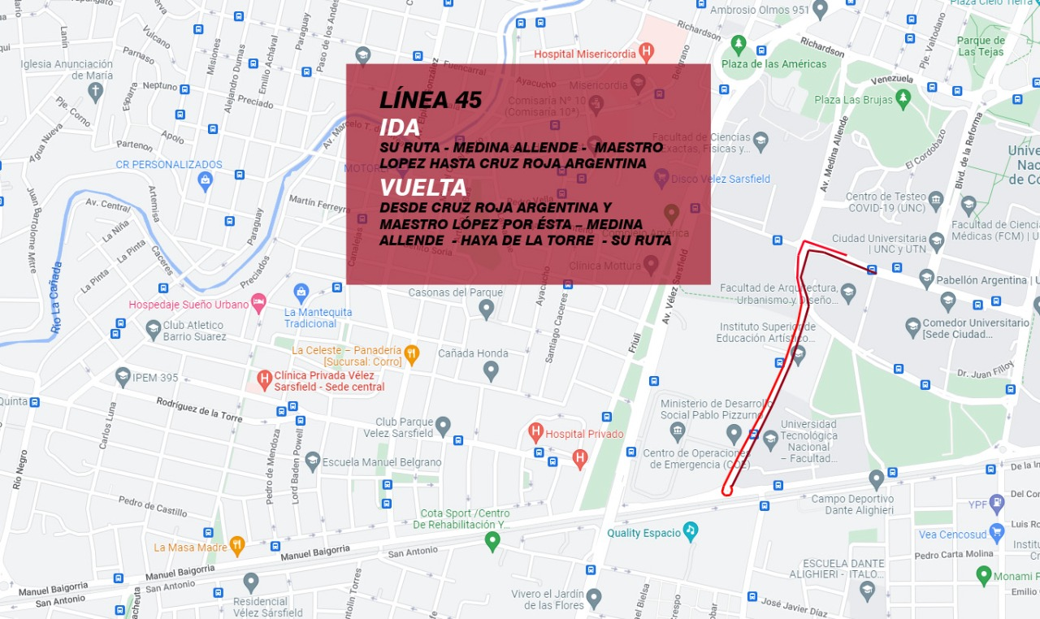

EMPRESA TAMSE

Línea 31

RECORRIDO ACTUAL: De B° Carrara de Horizonte a Polo Sanitario. –

IDA: De calle Publica “E” – Calle 12 – Publica “A” – Colonia Impira - 2 de Septiembre – Rosario del Dorado – Realico – soldado Eduardo Sosa – Casado – Lago Argentino – Armada Argentina – Piamonte – C. Coto – Máximo Mena – Rio Negro – Huiliches – Iruya – Tartagal – Doc. Federico Padula – San Antonio – Cruce FF CC Cacheuta – Baigorria – Corro – Naciones Unidas – Friuli – Romagosa – Cáceres – Centeno – Ayacucho – Gil – Cáceres – Belgrano – Tucumán

REGRESO: Lima y Maipú – Sarmiento – Humberto 1° - Av. Gral. Paz – Av. Vélez Sarsfield – Pza. de las Américas – Richardson – Marcelo T. de Alvear – Cruza Puente – Santa María – Ayacucho – Finocheto – Corro – Baigorria – Cruce FF CC Cacheuta – San Antonio – Parga – Rio Hondo – La Banda – Huiliches – Rio Negro – Máximo Menna – C. Coto – Ntra. Sra. de Lujan – García – Piamonte – Armada Argentina – Lago Argentino – Casado – soldado Eduardo Sosa – Realico – Rosario del Dorado – 2 de Septiembre – Colonia Impira – Hasta Carrara de Horizonte.

RECORRIDO DESDE EL MIERCOLES: De B° Carrara de Horizonte a Polo Sanitario.

IDA: De calle Publica “E” – Calle 12 – Publica “A” – Colonia Impira - 2 de Septiembre – Rosario del Dorado – Realico – soldado Eduardo Sosa – Casado – Lago Argentino – Armada Argentina – Piamonte – C. Coto – Máximo Mena – Rio Negro – Huiliches – Iruya – Tartagal – Doc. Federico Padula – San Antonio – Cruce FF CC Cacheuta – Baigorria – Corro – Naciones Unidas – Friuli – Romagosa – Cáceres – Centeno – Ayacucho – Gil – Cáceres – Belgrano – Tucumán – Av. Colon – Av. Emilio Olmos – Bv. Guzmán – Bv. Peron – Bajada Pucara – Hasta Segunda Rotonda.

REGRESO: De Segunda Rotonda – Bajada Pucara – Agustín Garzón – Esposos Curie – Rotonda – Agustín Garzón – Blvd. Peron - Blvd. Guzmán – Lima – Maipú – Sarmiento – Humberto 1° - Av. Gral. Paz – Av. Vélez Sarsfield – Pza. de las Américas – Richardson – Marcelo T. de Alvear – Cruza Puente – Santa María – Ayacucho – Finocheto – Corro – Baigorria – Cruce FF CC Cacheuta – San Antonio – Parga – Rio Hondo – La Banda – Huiliches – Rio Negro – Máximo Menna – C. Coto – Ntra. Sra. de Lujan – García – Piamonte – Armada Argentina – Lago Argentino – Casado – soldado Eduardo Sosa – Realico – Rosario del Dorado – 2 de Septiembre – Colonia Impira – Hasta Carrara de Horizonte.
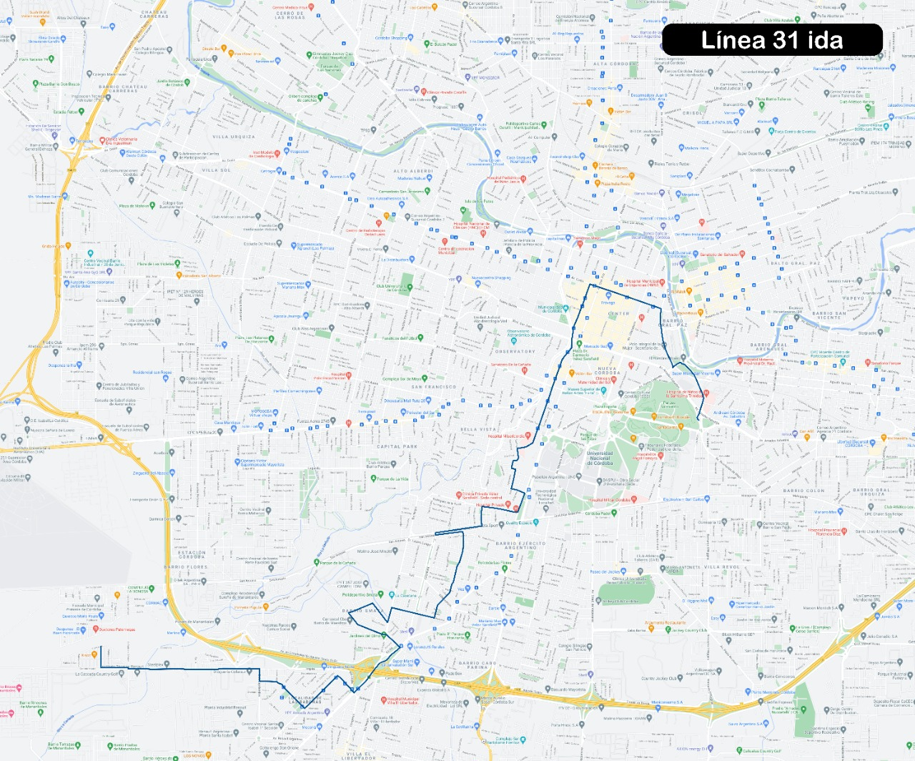

S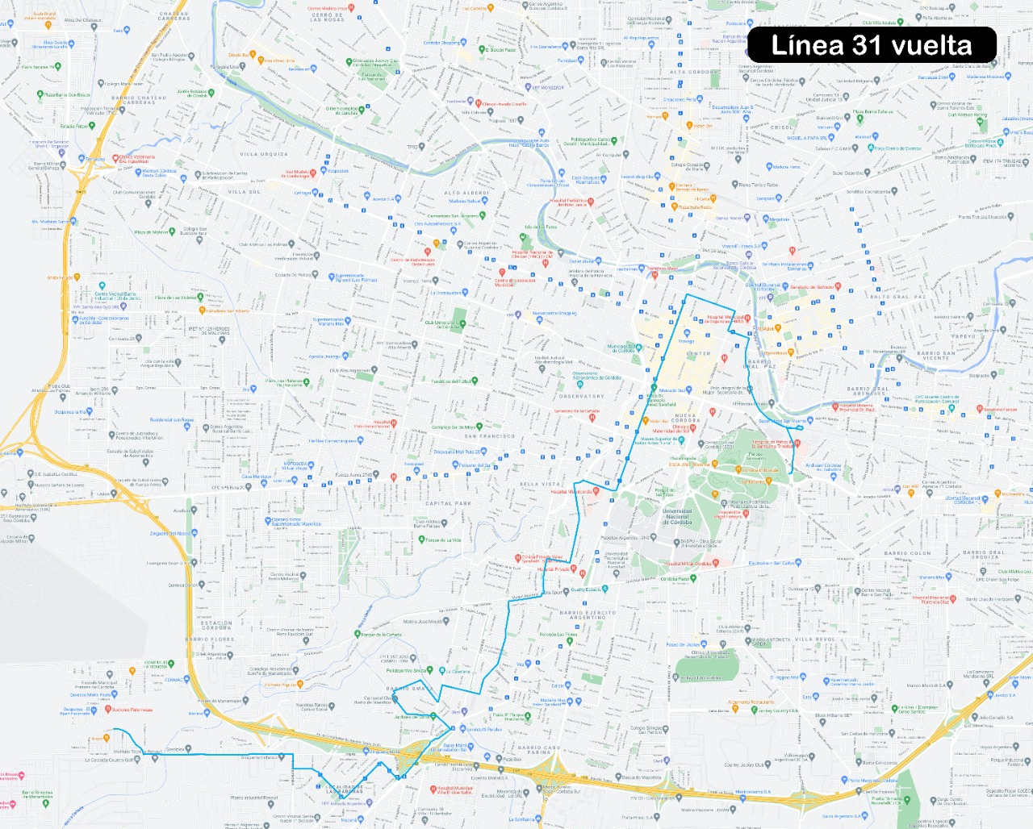
Línea 33

RECORRIDO ACTUAL: De B° Santa Isabel I Secc. a Área Central.

IDA: De Rotonda Renault - Av. Curazao - América Central - por esta - Calle Publica (ingresa Bº Héroes de Malvinas) hasta la Escuela - Gira a la Izquierda Calle Publica — Av. Atlántida — Cruce Av. Armada Argentina - Ushuaia — Colorado — Tunuyán – Congreso — América del Sur - Río Negro - Rotonda Av. De Mayo - Río Negro — Defensa - Río Quilpo - Arroyo de la Reducción - Río Negro — Defensa - Av. Armada Argentina — Belgrano - Marcelo T. de Alvear — Belgrano — Tucumán - La Tablada hasta Gral. Paz.

REGRESO: De La Tablada y Av. Gral. Paz por esta - Av. Vélez Sarsfield - Plaza de las Américas - Av. Armada Argentina — Defensa - Salinas Grandes - Río Negro - Arroyo de la Reducción - Río Quilpo — Defensa - Río Negro — América del Sur — Congreso – Tunuyán — Colorado — Ushuaia — Av. Armada Argentina - Av. Atlántida por esta Calle Publica hasta Escuela - Gira a la derecha — Pública - América Central - Av. Curazao hasta rotonda Renault.

RECORRIDO DESDE EL MIERCOLES: De B° Santa Isabel I Secc. a Área Central.

IDA: De Rotonda Renault - Av. Curazao - América Central - por esta - Calle Publica (ingresa Bº Héroes de Malvinas) hasta la Escuela - Gira a la Izquierda Calle Publica — Av. Atlántida — Cruce Av. Armada Argentina - Ushuaia — Colorado — Tunuyán – Alto del Tala – Gaiman – Casa Blanca — Congreso — América del Sur - Río Negro - Rotonda Av. De Mayo - Río Negro — Defensa - Río Quilpo - Arroyo de la Reducción - Río Negro — Defensa - Av. Armada Argentina — Belgrano - Marcelo T. de Alvear — Belgrano — Tucumán - La Tablada hasta Gral. Paz.

REGRESO: De La Tablada y Av. Gral. Paz por esta - Av. Vélez Sarsfield - Plaza de las Américas - Av. Armada Argentina — Defensa - Salinas Grandes - Río Negro - Arroyo de la Reducción - Río Quilpo — Defensa - Río Negro — América del Sur — Congreso — Casa Blanca – Gaiman – Alto de Tala – Tunuyán — Colorado — Ushuaia — Av. Armada Argentina - Av. Atlántida por esta Calle Publica hasta Escuela - Gira a la derecha — Pública - América Central - Av. Curazao hasta rotonda Renault.

Línea 35

RECORRIDO ACTUAL: De Bº Mariano Fragueiro a B° Cabildo

IDA: Avenida Colón - Avenida General Paz - Avenida V. Sarsfield - Plaza de las Américas - Richardson - Ayacucho - Fuencarral - Elpidio González - Avenida Central - Paso de los Andes - Baigorria - FFCC - Cacheuta - Avenida Armada Argentina - Alto del Tala - Cayuqueo - Colorado hasta Macachín.

REGRESO: De calle Macachín y Rio Colorado por ésta - Cajamarca - Cumbres del Perchel - Cachi Yaco - Alto del Tala - Armada Argentina - Cacheuta - FFCC - Baigorria - Mendoza - Canalejas - Avenida Central - Elpidio González - M. T. de Alvear - Belgrano - 27 de Abril - Paraguay – Coronel Olmedo - Avenida Colón

RECORRIDO DESDE EL MIERCOLES: De Bº Mariano Fragueiro a B° Cabildo

IDA: desde Fragueiro y O Donell – por esta – Rodríguez de Ruesca – Bartolomé Jaimes – Cornelio Saavedra – Anacreonte – Las Junturas – Góngora – Rodríguez Peña – Quevedo – Fragueiro – Bedoya – Brandsen – Castro Barros – Santa Fe - Avenida Colón - Avenida General Paz - Avenida V. Sarsfield - Plaza de las Américas - Richardson - Ayacucho - Fuencarral - Elpidio González - Avenida Central - Paso de los Andes - Baigorria - FFCC - Cacheuta - Avenida Armada Argentina - Alto del Tala - Cayuqueo - Colorado hasta Macachín.

REGRESO: De calle Macachín y Rio Colorado por ésta - Cajamarca - Cumbres del Perchel - Cachi Yaco - Alto del Tala - Armada Argentina - Cacheuta - FFCC - Baigorria - Mendoza - Canalejas - Avenida Central - Elpidio González - M. T. de Alvear - Belgrano - 27 de Abril - Paraguay – Coronel Olmedo - Avenida Colón – Santa Fe – Palestina – Allende – Avellaneda – Baigorri – Lavalleja – Góngora – C Saavedra – Jaimes – Rodríguez de Ruesca – O Donell – Fragueiro punta de línea.

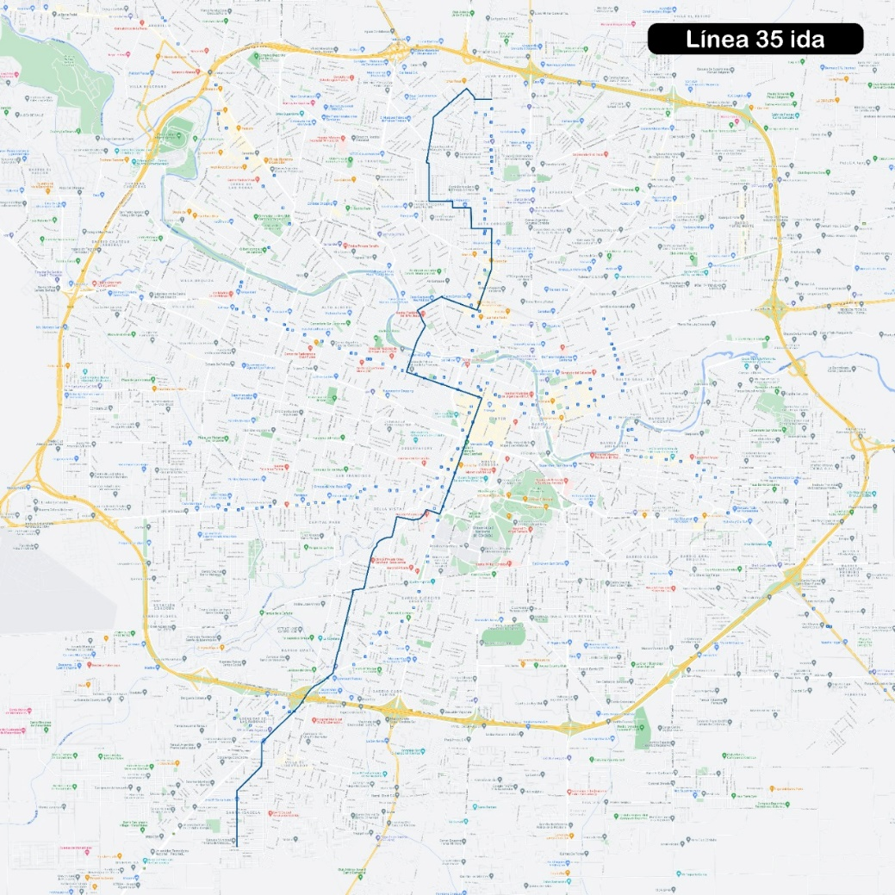
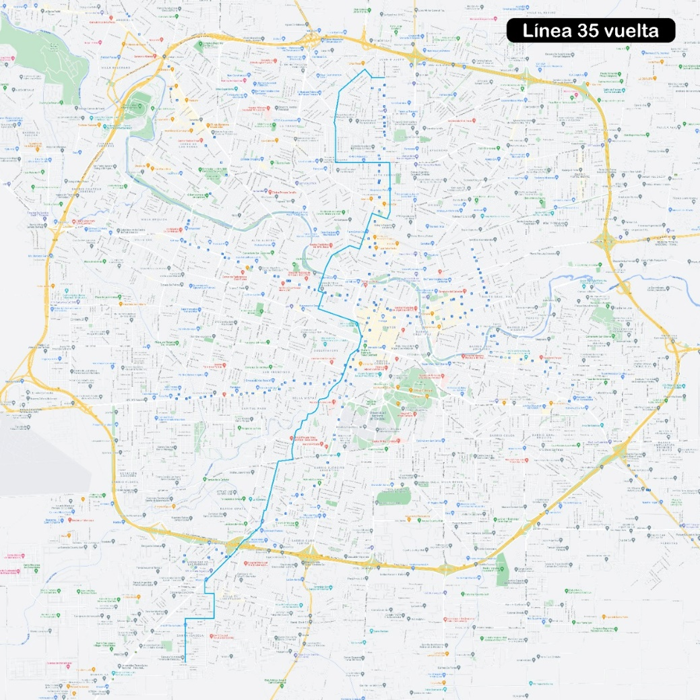
Línea 82

RECORRIDO ACTUAL: De B° Ampliación Carbonada a Paseo Rivera Indarte. -

IDA: De Cno. La Carbonada – por esta – Cipriano Perello - Calle Publica – De la Corte - Francisco Borga - Juan Ramón Rojas - 1 Cuadra Gira a la Izquierda en Calle Publica – Cipriano Perelló - Rotonda – Agustín Gamarra – Av. Gral. Manuel Savio – Juan del Risco y Alvarado - Chirino de Posadas – Colectora - Cruza Av. Circunvalación – Colectora - Chirino de Posadas – Gabriel de Ortubia – Av. 11 de Septiembre – Malagueño - Tristán Narvaja - Miguel de Mármol – Galicia – Andalucía – Salamanca – Valladolid - Av. Revolución De Mayo - Av. Madrid - Dr. Ricardo Lutti – Av. Revolución De Mayo - Bajada Pucará - Av. Amadeo Sabattini - Bv. Illia- Bv. San Juan- Mariano Moreno – Rodríguez Peña - Av. Colón - Cnel. Pedro Zanni – Av. Octavio Pinto – Lasa Playas – Betania – Javier López - Mariano Larra - José Otero - Nicanor Carranza

REGRESO: Tristán Malbrán – Roque Funes – Hilarión Plaza – Mayo Arruabarrena – José Barros Pasos – Rufino Cuervo Octavio Pinto - Av. Costanera (E-O) - Monseñor Miguel de Andrea - Av. Colón - Av. Gral. Paz - Av. Vélez Sarsfield - Bv. San Juan - Bv. Arturo Illia - Av. Amadeo Sabattini – Dr. Ricardo Lutti – Monserrat – Valencia - El Escorial – Santander – Asturias – Bilbao - Lucio V. Mansilla – Pje. Portezuelo - Miguel de Mármol – Cádiz - Montes de Oca - Tristán Narvaja - Malagueño – Av. 11 de Septiembre – Gabriel de Ortubia – Camargo Loayza - Chirino de Posadas – Colectora - Cruce Av. Circunvalación – Colectora - Chirino de Posadas – Juan del Risco y Alvarado – Av. Gral. Manuel Savio – Agustín Gamarra – Cipriano Perelló - Cruza Arco Gira a la Izquierda 1 cuadra - Gira a la Derecha en Juan Ramón Rojas - 6 calles Gira a la derecha una cuadra hasta Cipriano Perelló – por esta – hasta Calle Publica – Gira a la Derecha – Cno. La Carbonada.

RECORRIDO DESDE EL MIERCOLES: De B° Ampliación Carbonada a Paseo Rivera Indarte. -

IDA: De Cno. La Carbonada – por esta – Cipriano Perello - Calle Publica – De la Corte - Francisco Borga - Juan Ramón Rojas - 1 Cuadra Gira a la Izquierda en Calle Publica – Cipriano Perelló - Rotonda – Agustín Gamarra – Av. Gral. Manuel Savio – Juan del Risco y Alvarado - Chirino de Posadas – Colectora - Cruza Av. Circunvalación – Colectora - Chirino de Posadas – Gabriel de Ortubia – Av. 11 de Septiembre – Malagueño - Tristán Narvaja - Miguel de Mármol – Galicia – Andalucía – Salamanca – Valladolid - Av. Revolución De Mayo - Av. Madrid - Dr. Ricardo Lutti – Av. Revolución De Mayo - Bajada Pucará - Av. Amadeo Sabattini - Bv. Illia- Bv. San Juan- Mariano Moreno – Rodríguez Peña - Av. Colón - Cnel. Pedro Zanni – Av. Octavio Pinto – Lasa Playas – Betania – Javier López - Mariano Larra - José Otero - Nicanor Carranza – Cnel. Juan Beverina - Fernando Fader –- Gdor. Victorino Rodríguez- Luis de TejedaHugo Wast- Rafael Núñez- Recta Martinoli hasta Buitrago. –

REGRESO: De Recta Martinoli y Buitrago (Comienzo vuelta redonda) Buitrago-Ricardo Rojas –Manuel Falla Recta Martinoli y Buitrago (fin vuelta redonda) Recta Martinoli- Mujer Urbana- Av. Rafael NúñezHugo Wast- Gregorio y Gavier – Tristán Malbrán – Roque Funes – Hilarión Plaza – Mayo Arruabarrena – José Barros Pasos – Rufino Cuervo Octavio Pinto - Av. Costanera (E-O) - Monseñor Miguel de Andrea - Av. Colón - Av. Gral. Paz - Av. Vélez Sarsfield - Bv. San Juan - Bv. Arturo Illia - Av. Amadeo Sabattini – Dr. Ricardo Lutti – Monserrat – Valencia - El Escorial – Santander – Asturias – Bilbao - Lucio V. Mansilla – Pje. Portezuelo - Miguel de Mármol – Cádiz - Montes de Oca - Tristán Narvaja - Malagueño – Av. 11 de Septiembre – Gabriel de Ortubia – Camargo Loayza - Chirino de Posadas – Colectora - Cruce Av. Circunvalación – Colectora - Chirino de Posadas – Juan del Risco y Alvarado – Av. Gral. Manuel Savio – Agustín Gamarra – Cipriano Perelló - Cruza Arco Gira a la Izquierda 1 cuadra - Gira a la Derecha en Juan Ramón Rojas - 6 calles Gira a la derecha una cuadra hasta Cipriano Perelló – por esta – hasta Calle Publica – Gira a la Derecha – Cno. La Carbonada.

